BENİM DEĞERLERİM
Gelişim alanı: | Sosyal Duygusal
Yeterlilik alanı: | Benlik Farkındalığı
Kazanım/hafta: | Davranışları ve değerleri arasında bağ kurar. / 12. Hafta
Sınıf düzeyi: | 8. Sınıf
Süre: | 40 dk (Bir ders saati)
Araç -gereçler: | - Çalışma Yaprağı-1
Uygulayıcı İçin Ön Hazırlık: | - Çalışma Yaprağı-1 öğrenci sayısı kadar çoğaltılır.
Süreç (Uygulama Basamakları): | - Etkinliğin amacının değer ve davranışlarımız arasında ilişki kurmak olduğu açıklanır.  - Değer kavramının tanımı aşağıdaki yönerge ile açıklanır:  “Hayatımızı başkaları ile uyum içinde yaşayabilmek için davranışlarımızı ve kişiliğimizi etkileyen evrensel değerlerimiz vardır. Bunlara örnek verecek olursak; sevgi, saygı, sorumluluk, doğruluk-dürüstlük, güven, hoşgörü, sabır, yardım severlik, adalet gibi.”  - Aşağıdaki yönerge öğrencilere okunur:  “Sevgili öğrenciler, sosyal bir varlık olarak davranışlarımıza yön verecek belli ölçütlere ihtiyacımız olduğu düşünülebilir. Bu anlamda davranışlarımıza yön veren ölçütlerden biri değerlerimizdir. İnsanların davranışlarına yön veren değerler farklılık gösterebilir; örneğin benim için önemli olan bir değer bir başkası için önemli olmayabilir. Şimdi yapacağımız uygulamada davranışlarımızla değerlerimiz arasında ilişki kurmaya çalışacağız. Bütün değerlerler önemli olmakla birlikte öncelikle sizin için çok önemli olan birkaç değeri belirmeye çalışın sonrasında size dağıtacağım Çalışma Yaprağında seçtiğiniz değerlerle ilgili soruları cevaplamaya çalışın.”  - Çalışma Yaprağı-1 öğrencilere dağıtılır ve öğrencilere verilen yönerge doğrultusunda soruları cevaplamaları için belli bir süre verilir.  - Süre bitiminde tartışma soruları yöneltilerek öğrenciler duygu ve düşüncelerini paylaşmaları için cesaretlendirilir.  - Soruları cevaplarken kendinizde ne fark ettiniz? Değerleriniz ve davranışlarınız arasında uyum var mıydı?  - Soruları cevaplarken değerleriniz ve davranışlarınız arasında çelişki olduğunu fark ettiniz mi? Nasıl?  - Davranışlarınıza yön veren başka değerleriniz var mı?  - Aşağıdaki açıklama ile etkinlik sonlandırılır:  “Hayatımızda en önemli şeylerden biri değerlerimiz. Değerlerimizin farkına varmak onların davranışlarımız ile ilişkisini kurmamıza katkı sağlar ve değerlerimiz ve davranışlarımız ne kadar uyumlu olursa o kadar anlamlı bir hayat yaşayabiliriz.”
Kazanımın Değerlendirilmesi: | - Öğrencilerden bir ay boyunca kendilerini gözlemlemeleri, davranışları ve değerleri arasındaki uyumu ve çelişkileri not almaları istenir.
Uygulayıcıya Not: | - Uygulayıcı kendi davranış ve değerlerinden örnekler vererek öğrencilerin paylaşımda bulunmalarını destekleyebilir.  Özel gereksinimli öğrenciler için;  - Çalışma Yaprağı-1’in dağıtımında öğrenciden destek alınarak sosyal çevre düzenlenebilir.  - Yapılan açıklamalar ve verilen yönergelerde kullanılan dil kelime sayısı, kelime zorluğu veya yabancılığı temelinde sadeleştirilerek etkinlik basitleştirilebilir.  - Sorulan sorular basitleştirilerek öğrencilerin katılımları artırılabilir.  - Çalışma Yaprağı-1 daha büyük puntoda ya da Braille yazı ile hazırlanarak materyalde uyarlama yapılabilir.
Etkinliği Geliştiren | Havva Başköy

Çalışma Yaprağı-1
GÜVEN

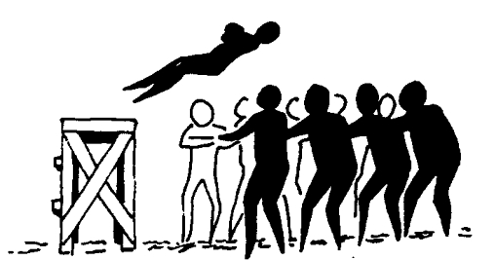
- Arkadaşına matematikten anlamadığı konuyu anlatmak için ona söz verdin. Çarşamba günü saat 16.00 da kütüphanede buluşacaksınız. O gün sen kütüphaneye gitmeden önce çok sevdiğin bir arkadaşın seni dışarı gezmeye davet etti. Bu durumda ne yaparsın? Neden?
- Öğle tatilindesiniz ve sen yemeğini yiyip sınıfa geldin. Dersin başlamasına yarım saat var ve arkadaşın senden yaptığı 3 boyutlu bir ödevi başında beklemeni istedi kendisi gidip kantinde yemek yiyecek. Sen de kabul ettin. Daha sonra başka arkadaşların gelip dışarda havanın çok güzel olduğunu ve onlarla bahçeye gelmeni istediler. Ne yaparsın? Neden?

ADALET
- Öğretmen sana ödev kontrolü için görev verdi. En yakın sıra arkadaşın da ödevini yapmamış. Ne yaparsın? Neden?
- Okulda 2 kişi kavga etti. Sende bu olaya şahit oldun. Kavga edenlerden biri en sevdiğin arkadaşın. Bu konu da haksız olan da senin arkadaşın. Öğretmenin sana olayı anlatmanı istedi. Bu durumda ne yaparsın? Neden?

YARDIMSEVERLİK
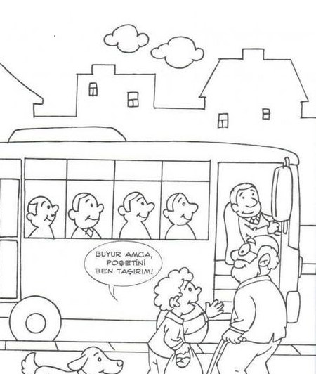

- Tüm gün okulda 8 saat ders işlediniz ve okul bitti eve doğru yürüyorsun. Yolda bir kadın kucağında çocuğu ve elinde alışveriş poşetleri var. Taşımakta zorlanıyor. Ne yaparsın? Neden?
- Amacı insanlara yardım etmek olan meslekleri (doktor, sosyal hizmet uzmanı gibi) seçmeyi düşünür müsün? Örnekle açıklayın.
SABIR
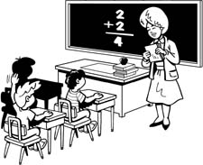
- Matematik dersinde öğretmen çok önemli bir konuyu anlatıyor. Yanındaki arkadaşın grip olmuş, sürekli burnunu siliyor ve çekiyor. Bu durum da dikkatini dağıtıyor. Ne yaparsın?
- Okul sizi şehir dışına geziye götürüyor. Bu yolculuk 8 saat otobüsle sürüyor. Gece otobüse biniyorsunuz yanındaki arkadaşın sürekli öksürüyor. Sende uyumak istiyorsun. Ne yaparsın?
HOŞGÖRÜ
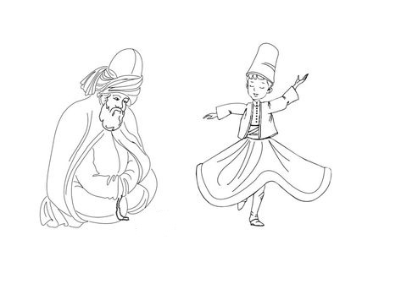
- Annen seni ve kardeşini hayvanat bahçesine götürmek için söz veriyor. Hayvanat bahçesine gittikten 10 dakika sonra ablan anneni arıyor. Anahtarı olmadığı için dışarda kaldığını söylüyor. Siz de eve dönmek zorunda kalıyorsunuz. Nasıl tepki verirsin?
- Öğle yemeğinde kantinden tost ve ayran alıyorsun. Masaya yemek yeme için otururken arkadaşın yanlışlıkla sana çarpıyor ve elindeki her şey yere düşüyor. Tekrar yemek almak için de paran yok. Nasıl tepki verirsin?

DOĞRULUK/DÜRÜSTLÜK
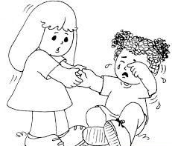
- Evde kardeşinle oyun oynarken vazoya çarptın, vazo yere düştü kırıldı. Annen de kardeşinin kırdığını zannedip ona bağırmaya başladı ve ceza olarak onu odasına yolladı. Böyle bir durumda ne yaparsın?
- Ders zili çaldı ve sen arkadaşınla kantine çikolata almaya gittin. Derse geç kaldınız ve öğretmen kızacağı için arkadaşın öğretmene idareye gittiğimizi söyleyelim dedi. Ne yaparsın?

SORUMLULUK
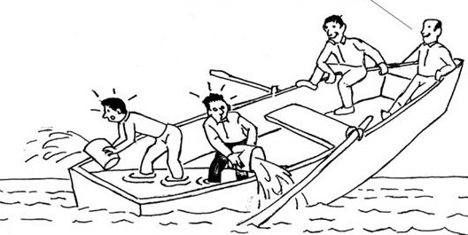
- Yarına yetiştirmen gereken bir proje ödeviniz var. Bu ödevi 5 kişi yapacaksınız. 15.00 da kütüphanede toplanıp ödevi yapmak için sözleştiniz. Başka bir arkadaşında seni dışarıya gezmeye davet etti. Ne yaparsın?
- Ailen son zamanlarda maddi sıkıntıda olduğu için sadece sana okulda yemek yeme için haftalık harçlığını verebileceğini söylüyor. Bu dönemde ekstra şeyler için para veremeyeceklerini, harçlığını dikkatli harcamanı söylüyorlar. Sen de çok almak istediğin bir şeyin mağazaya geldiğini görüyorsun ve fiyatı senin 1 haftalık harçlığına eşit. Ne yaparsın?
SAYGI
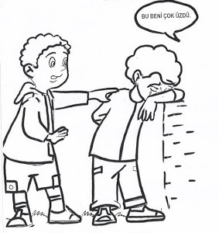
- Sınıftan bir arkadaşın aylardır hazırladığı proje ödevini anlatmak için tahtaya çıktı. Heyecanlandığı için yüzü kızardı ve elleri titremeye başladı. Sınıftan bazı arkadaşlarında kendi aralarında konuşmaya ve gülmeye başladılar. Ne yaparsın?
- Arkadaşınla bir roman hakkında konuşuyorsunuz. Romanın başkarakteri baba çalışmak için çocuklarını anneleriyle bırakıp yurt dışına gidiyor. 6 yıl sonra geri geliyor. Bu 6 yıl boyunca anne ve çocuklar zor zamanlar geçiriyorlar. Sen babanın suçlu olduğunu düşünüyorsun arkadaşın da babanın haklı olduğunu düşünüyor. Böyle bir durumda arkadaşına nasıl tepki verirsin?

SEVGİ
- Arkadaşlarınla pikniğe gittiniz ve bir arkadaşının ismini yazmak için ağacı kazımaya başladığını gördün. Ne yaparsın?
- Kardeşinle markete giderken yolda kanadı kırılmış uçamayan bir kuş gördünüz. Ne yaparsın?

